PROCESSO
INTERESSADO | Plenário do CAU/RS
ASSUNTO | Diretrizes para elaboração do Plano de Ação e Orçamento referente ao exercício 2021
DELIBERAÇÃO PLENÁRIA DPO/RS Nº 1225/2020

Homologa diretrizes para elaboração do Plano de Ação e Orçamento referente ao exercício 2021.

O PLENÁRIO DO CONSELHO DE ARQUITETURA E URBANISMO DO RIO GRANDE DO SUL – CAU/UF) no exercício das competências e prerrogativas de que trata o artigo 29, inciso XVIII do Regimento Interno do CAU/RS reunido ordinariamente através de sistema de deliberação remota, conforme determina a Deliberação Plenária DPO/RS Nº 1155/2020, no dia 25 de setembro de 2020, após análise do assunto em epígrafe, e

Considerando a totalidade das receitas previstas para 2021 e a necessidade de elaboração do Plano de Ação e Orçamento para o próximo exercício, conforme demonstra o Anexo I desta Deliberação Plenária;

Considerando a previsão de despesas correntes, para o próximo ano, conforme gráfico disponível no Anexo II;

Considerando a necessidade de estabelecer as diretrizes para possibilitar o planejamento estratégico e orçamentário para o CAU/RS em 2021.

Considerando que devido à pandemia do Covid-19 não há ainda previsão de realização de eventos ou reuniões presenciais de âmbito Nacional, pelo CAU/BR ou pelos CAU/UF, dos quais habitualmente, os conselheiros do CAU/RS participavam.

DELIBEROU por:

- Aprovar as seguintes diretrizes para a elaboração da 1ª Reprogramação do Plano de Ação e Orçamento do CAU/RS para o exercício 2021:

  - As reuniões de Comissões Ordinárias, Especiais e Temporárias, CEAU e Conselho Diretor ocorrerão conforme detalhamento abaixo:
    - 70% (setenta por cento) das reuniões poderão ser realizadas presencialmente, desde que seja possível atender os protocolos necessários à preservação da saúde, devido a pandemia do Covid-19 e 30% (trinta por cento) do número estimado de reuniões, serão realizadas virtualmente, de acordo com a normativas específicas do CAU/RS;
    - As reuniões serão quinzenais para todos os órgãos colegiados do CAU/RS, sendo que as Comissões Ordinárias que, dentre suas demandas possuam a atribuição de analisar e relatar processos (CED, CEP e CPFi) terão a possibilidade de realização de uma reunião mensal a mais, exclusivamente para este fim, de acordo com o Calendário Geral do CAU/RS, a ser aprovado juntamente com o Plano de Ação e Orçamento 2021;
    - Será prevista a realização de 04 (quatro) reuniões extraordinárias para cada órgão colegiado do CAU/RS;
    - As 12 (doze) reuniões Plenárias Ordinárias serão realizadas presencialmente, desde que seja possível atender os protocolos necessários à preservação da saúde, devido a pandemia do Covid-19;
    - Poderão ser realizadas 04 (quatro) reuniões Plenárias Extraordinárias, sendo 01 (uma) presencial e 03 (três) em formato remoto;

  - Determinar a previsão de orçamento para as comissões, considerando o que segue:
    - Número de conselheiros por comissão ou colegiado:
      - 05 (cinco) conselheiros: Comissão de Exercício Profissional, Comissão de Ética e Disciplina, Comissão de Planejamento e Urbano e Ambiental e Comissão de Patrimônio Cultural;
      - 04 (quatro) conselheiros: Comissão de Planejamento e Finanças, Comissão de Organização e Administração e Comissão de Ensino e Formação;
      - 09 (nove) conselheiros no Conselho Diretor: Presidente, Vice-Presidente e coordenadores das comissões ordinárias e especiais.

  - Estabelecer que o orçamento destinado a participação de conselheiros e empregados em reuniões ou eventos, sejam eles de âmbito nacional ou estadual, realizados pelo próprio CAU/RS, pelo CAU/BR ou por outro CAU/UF, serão alocados no Centro de Custos da Secretaria Geral, de modo que possa ser acompanhado e utilizado uniformemente, de acordo com a solicitação e autorização da presidência;

  - Definir que serão realizados eventos presenciais, com transmissão em tempo real, nas mídias do CAU/RS, com possibilidade de interação dos participantes e também palestrantes, mesmo que remotamente, conforme Calendário em anexo, para os quais, os conselheiros do CAU/RS serão devidamente convocados;

  - Determinar que será destinado um mínimo de 2% (dois por cento) da Receita Líquida Corrente para aplicação em Patrocínios e Apoios;

  - Estabelecer a destinação mínima de 2,5% (dois e meio por cento) da Receita Líquida Corrente para aplicação em ações de fomento à Assistência Técnica para Habitação de Interesse Social com vistas a torná-la uma política permanente;

  - Estabelecer a destinação de recursos de superávit para realização de projetos especiais conforme detalhamento abaixo:
    - Pesquisa junto às Universidades R$ 400.000,00
    - Valorização Profissional R$ 200.000,00
    - Capacitação em ATHIS R$ 300.000,00
    - Memória e Acervo R$ 100.000,00

Esta deliberação entra em vigor na data de sua publicação.

Com 15 (quinze) votos favoráveis, das conselheiras Deise Flores Santos, Marta Floriani Volkmer, Priscila Terra Quesada, Raquel Rhoden Bresolin, Renata Camilo Maraschin e Roberta Krahe Edelweiss e dos conselheiros Alexandre Couto Giorgi, Alvino Jara, Carlos Fabiano Santos Pitzer, Claudio Fischer, Jorge Luíz Stocker Júnior, José Arthur Fell, Oritz Adriano Adams de Campos, Roberto Luiz Decó e Rômulo Plentz Giralt e 03 (três) ausências, do conselheiro Matias Revello Vazquez, Rodrigo Spinelli e Paulo Fernando do Amaral Fontana.

Porto Alegre – RS, 25 de setembro de 2020.

HELENICE MACEDO DO COUTO
Presidente Interina do CAU/RS

112ª PLENÁRIA ORDINÁRIA DO CAU/RS
Votação da Deliberação Plenária DPO-RS nº 1225/2020 - Protocolo nº
Nome |  | Voto Nominal
- Alexandre Couto Giorgi |  | Aprovado
- Alvino Jara |  | Aprovado
- Carlos Fabiano Santos Pitzer |  | Aprovado
- Claudio Fischer |  | Aprovado
- Deise Flores Santos |  | Aprovado
- Jorge Luíz Stocker Júnior |  | Aprovado
- José Arthur Fell |  | Aprovado
- Marta Floriani Volkmer |  | Aprovado
- Matias Revello Vazquez |  | Ausente
- Oritz Adriano Adams de Campos |  | Aprovado
- Paulo Fernando do Amaral Fontana |  | Ausente
- Priscila Terra Quesada |  | Aprovado
- Raquel Rhoden Bresolin |  | Aprovado
- Renata Camilo Maraschin |  | Aprovado
- Roberta Krahe Edelweiss |  | Aprovado
- Roberto Luiz Decó |  | Aprovado
- Rodrigo Spinelli |  | Ausente
- Rômulo Plentz Giralt |  | Aprovado
Histórico da votação:

Plenária Ordinária nº 112

Data: 25/09/2020

Matéria em votação: DPO-RS 1225/2020 - Homologa diretrizes para elaboração do Plano de Ação e Orçamento referente ao exercício 2021.

Resultado da votação: Sim (15) Não ( ) Abstenções ( ) Ausências (03) Total (18)

Ocorrências: Devido a problemas técnicos, todos os votos foram registrados nominalmente.

Secretária da Reunião: Josiane Cristina Bernardi | Presidente da Reunião: Helenice Macedo do Couto

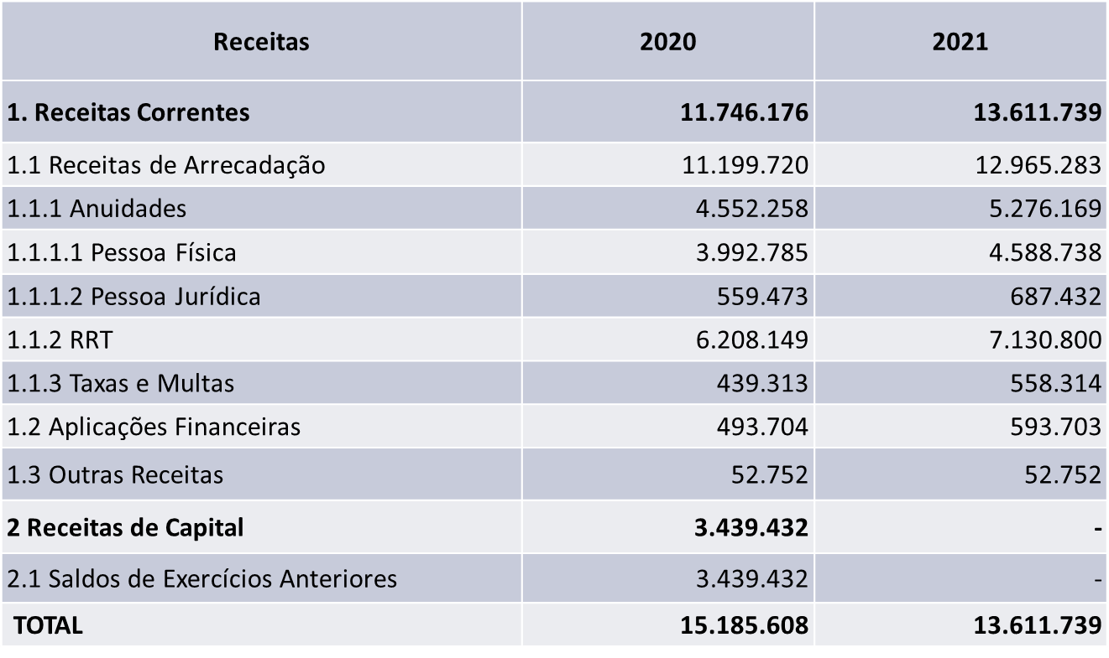
ANEXO I – RECEITA ESTIMADA EXERCÍCIO 2021

Premissas utilizadas na estimativa da receita pelo CAU/BR:
- 17.151 profissionais ativos
- 28,6% de inadimplentes PF
- 929 novos entrantes
- 586 isentos previstos
- 11.830 total pagantes 2021
- 2.718 empresas ativas
- 47,2% de inadimplentes PJ
- 95 novas empresas
- 1.434 total pagantes
- 89.135 quantitativo de RRT 2021
- 4,5% da receita de arrecadação para taxas e multas
- Anuidade PF e PJ: R$ 583,35 (+2,09%)RRT: R$ 100,00 (+2,09%)

ANEXO II – PREVISÃO DE DESPESAS CORRENTES EXERCÍCIO 2021

